La importancia del Agua en los Balnearios
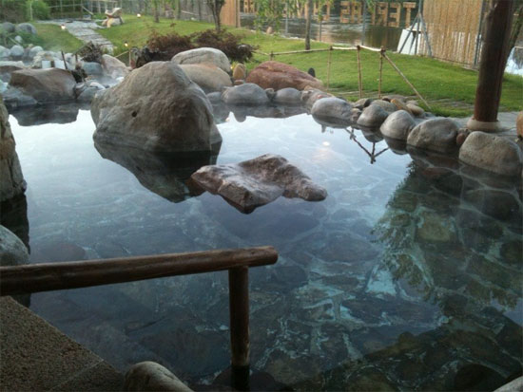
Complejo Termal A Chavasqueira

Las aguas lo son todo en los centros termales. Son el elemento principal y el más genuino y natural de que disponen. La física de cada una de ellas, sus cualidades químicas y la temperatura a la que manan desde las entrañas de la tierra, les proporcionan una identidad única y una firma irrepetible con las que nuestros balnearios nos ofrecen salud, bienestar y relax.

Las aguas mineromedicinales son un elemento terapéutico fundamental para los centros hidrotermales cuyas características están definidas por la composición de sus minerales, sus oligoelementos y su grado de pureza. Aguas que se usan con fines medicinales y terapeúticos, no sólo en su forma natural líquida, sino también en estado gaseoso, mediante gases o vapores o integradas en barros y fangos. Aguas y propiedades naturales que se asimilan por el organismo humano a través de la piel, que se beben o que se inhalan.

Aguas de salud que ofrecen resultados terapéuticos específicos según la forma práctica con las que se apliquen: por presión, mediante balneación, en baños parciales o generales, mediante estufas y vapores o de formas mucho más específicas, por ejemplo, para ser aplicadas bajo la piel con el uso de inyecciones o sobre el tímpano para mejoras del aparato auditivo.

Las aguas mineromedicinales están recomendadas para un número inabarcable de enfermedades, desde afecciones en la piel, a procesos no resueltos de los aparatos internos, pasando por los relacionados con la locomoción, huesos, músculos y articulaciones. Desde www.termalistas.com y nuestros balnearios adscritos recomendamos su uso terapéutico para disminuir las dolencias, aliviar los síntomas y mejorar las patologías.

Las aguas mineromedicinales son recomendadas para la soriasis, para problemas de riñón y vías urinarias, en afecciones digestivas y del sistema respiratorio. Nuevas investigaciones, nuevos descubrimientos de aguas, de propiedades y de aplicaciones combinadas llevan más lejos los usos y los beneficios de un agente curativo conocido desde tiempos remotos por su eficacia y sus casi inexistentes efectos secuendarios.

Una parte de esa excelente respuesta como medio terapéutico para muchas afecciones le viene dada a las aguas mineromedicinales de su extraordinaria variedad de propiedades físico-químicas. Tanto, que cualquier clasificación pone de relieve la complejidad que supone definir un método para estandarizarlas. Algo que es parte fundamental de la riqueza natural de las aguas termales.

Una somera aproximación a su clasificación las distribuye en dos grupos: las aguas mineromedicinales y las mineroindustriales.

Las mineroindustriales son aguas por lo común para beber y para consumo en redes o para empleo industrial. Son las aguas minerales naturales, las de manantial, las preparadas o tratadas y las envasadas para consumo público.

Las mineromedicinales se pueden clasificar, a su vez, atendiendo a las características que las definen, esto es, temperaturas, origen del agua, acciones en la fisiología, su actividad como vehículos terapéuticos o su mineralización global o particular.

Atendiendo sólo a las temperaturas con las que las agua brotan de sus surgentes, se toma como referencia a una temperatura standard del cuerpo humano, que estaría entre los 34 y 36 grados centígrados. Las aguas iguales a esa temperatura serían consideradas ortotermales, por encima de ella hipertermales, y por debajo de la horquilla, hipotermales.

Pero que el agua surja de las fuentes a una temperatura equilibrada, no significa que se aplique con los mismos registros. Es entonces cuando hablamos de una clasificación terapéutica atendiendo a su temperatura. Aguas hipotermales si se emplean por debajo de los 35 grados centígrados, mesotermales, si lo son entre los 35 y los 37 grados, e hipertemales si se superan los 37 grados centígrados. No obstante, estas graduaciones sufren algunas pequeñas variaciones de interpretación que oscilan unos grados arriba y abajo según las escuelas de estudio.

Las clasificaciones por el contenido mineral de las aguas de surgente tienen en cuenta el residuo mineral seco dejado como rastro tras calentarse el agua de referencia a 110 grados centígrados en un tiempo standard y para un volumen fijado. Según ese rastro podemos hablar de aguas oligometálicas y de mineralización muy débil a fuerte en cinco niveles, de residuos inferiores a los 100 miligramos por litro a más de 1.000 miligramos por litro en las de mineralización fuerte.

Tal vez la clasificación más popular y menos técnica de cuantas intentan maridar propiedades y condiciones físicas y químicas de las aguas mineromedicinales sean las que tienen en cuenta su composición química básica o secundaria. Así, hablamos de aguas cloruradas, sulfatadas o bicarbonatadas, por sus características, con al menos un gramo por litro de un componente químico predominante. Otro grupo, las que tienen elementos mineralizantes especiales se agrupan en carbogaseosas, sulfuradas y ferruginosas y hasta radiactivas que aparecen en las relaciones aunque su uso terapéutico se considera limitado.

En España se contabilizan más de dos mil manantiales con aguas termales con propiedades mineromedicinales, unas, aprovechadas por balnearios que las convierten en excelencias únicas en sus tratamientos de salud; otras, que aún están por descubrir y disfrutar.

Si es exacto decir que cada agua termal tiene su propia firma física y química, también es justo decir que la red de balnearios españoles es única y variada por la bondad de cada una de sus aguas exclusivas.

